
'99.06.30. 기준 퇴직금 중간 정산 시, 종래 공무원으로 임용되어 공사직원으로 변경된 근로자(82,83년 전환자)의 군 입대 휴직기간(73.01.01~ 공사 전환시)의 2분의 1을 감축하여 퇴직금을 지급한 것은 단체협약 및 취업규칙에 위반되므로 퇴직금 차액의 지급을 청구하는 소송을 제기하게 된 것이며 다수 조합원들이 진행사항 문의가 있어 재차 알려드립니다.
군경력 퇴직금 환급소송 3심 상고진행중
“단체협약 해석은 근로자에 불리하게 해석해서는 안된다”는 판례있어 유리할 듯

당당한 노동조합
발행,편집인:KT노동조합 TEL:031-727-4820~4855 FAX:02-750-5404 www.kttu.or.kr
개혁과 희망 그리고 안정
제 210 호
2003년 11월 27일
1. 진행경과
가. 소송제기 인원은 박성갑외 4525명이고, 청구액은 약 283억원이다.
나. 2002. 7.24. 선고된 1심(지방법원)에서는 승소하였으나, 2003.7.1.선고된 2심(고등법원)에서는 패소했다.
2. 2심에 대한 의견 및 3심에 대한 전망
KT의 취업규칙 및 단체협약에 군복무기간을 전부 산입 하도록 명시한 명문 규정이 있음에도 불구하고 위 명문규정을 정당한 이유없이 배척하는 것은 부당한 판결이므로, 노동조합은 3심(대법원)의 상고 일이 7월 21일로 만기 됨에따라 노동조합에서는 7월 18일 변호사 인지대를 포함한 3심에 대한 법적 절차를 완료 함으로서 현재 대법원에 계류중에 있다.
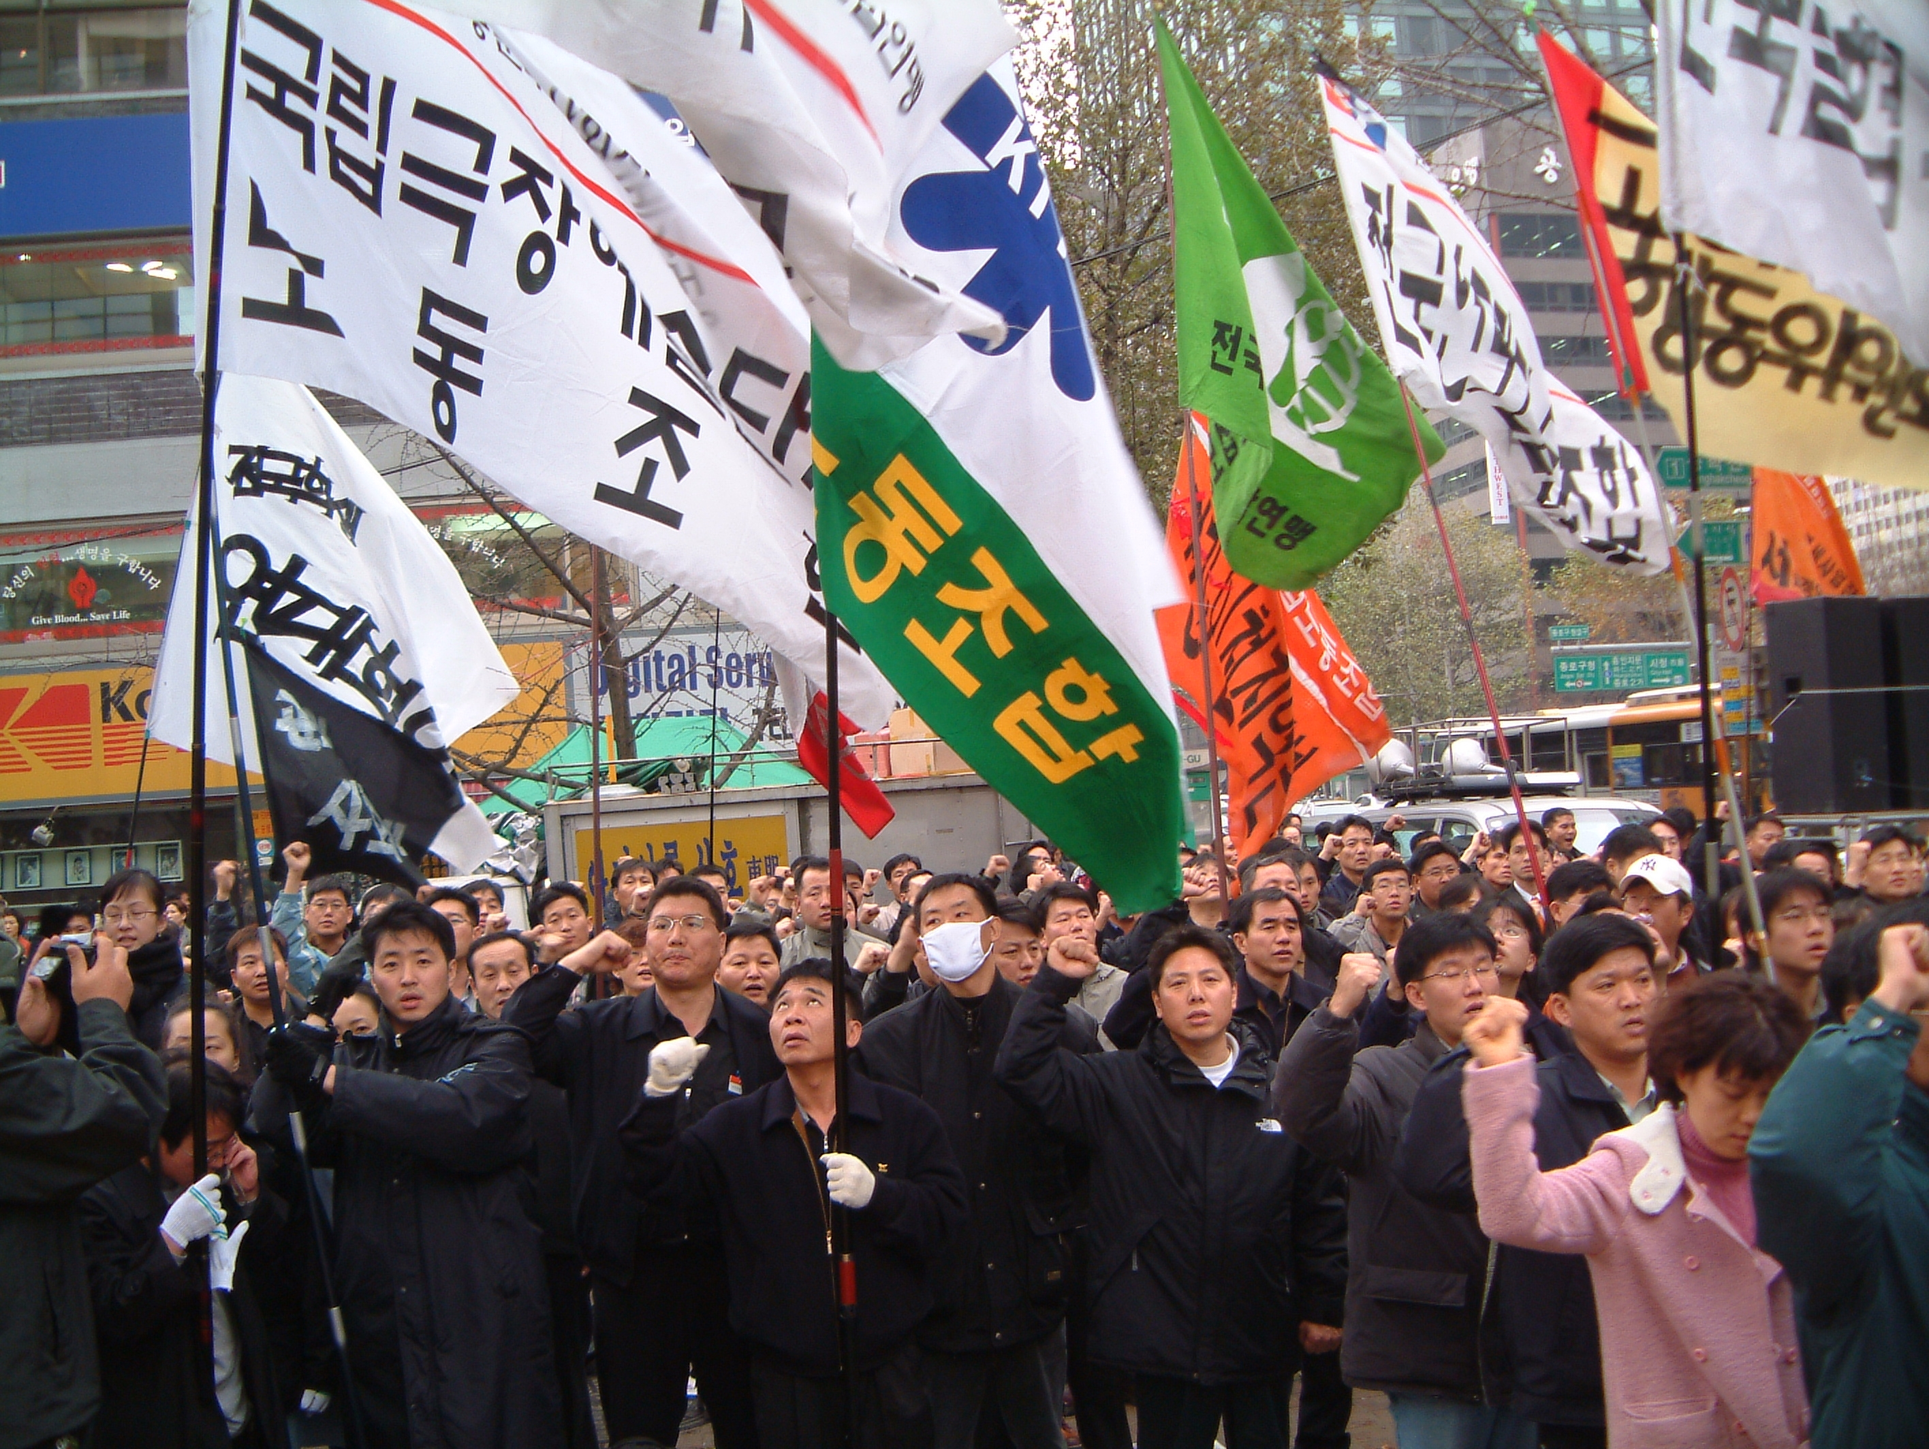
3. 3심(대법원)에 상고 함에따라 취업규칙의 법규범성을 인정한 위 대법원 판결 및 처분문서로서의 단체협약의 해석에 있어서 근로자에게 불리하게 해석해서는 안된다는 판례가 있어 노동조합에 유리하게 작용될 수 있도록 최선을 노력을 다할 것입니다. <문의: 법규국 031-727-4825>
민주노총, “민중과 함께 투쟁할 것”
26일 서울, 대구, 제주에서 결의대회 열어

“손배가압류 철폐! 노동탄압 분쇄! 비정규차별 철폐! 파병반대! 노무현정권 규탄 민주노총 수도권 결의대회”에 수도권조합간부 및 중앙상집간부 40여명이 참석했다.
이날 집회에서 근로복지공단비정규노동조합의 비정규직 문제와 전국농민회의 한국·칠레 자유무역협정, 부안핵폐기장 건설반대 등 투쟁상황에 대한 보고가 이어졌다. 이에 민주노총은 농민, 부안군민 등 민중과 함께 투쟁을 전개하겠다는 결의를 밝혔다.

